**与“兴”同行，情暖中秋**

——兴业期货携手兴业银行驻村干部入村送温暖

月好风清，渐有中秋意

世界温情美，人月两团圆

中秋佳节来临之际

兴业期货携手兴业银行驻村干部

在乡村振兴地开展送温暖活动

“脚下沾满多少泥土，心中便有多少真情”。近年来一批批兴业人投入振兴一线，深入田间大地，在乡村振兴的道路上，走出铿锵步伐。兴业期货紧跟兴业银行乡村振兴步伐，积极与奋斗在振兴一线的驻村干部联动，深入探讨帮扶模式，努力实现资源互补，为美丽新农村增光添彩。

**秀美广西，党建引领，情暖中秋**

广西省田林县是一个承载着丰富历史和文化遗产的美丽地方，这里的乐里镇文化村是兴业银行定点帮扶村，南宁分行先后派驻多名“第一书记”，帮助村民脱贫致富，在这可以看到他们脱贫攻坚的工作掠影。

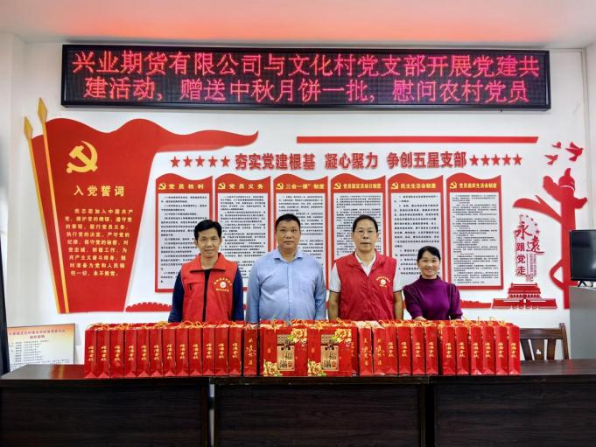

兴业期货和南宁分行派驻于百色市田林县乐里镇文化村的驻村干部陶世东实现工作联动，深入了解文化村发展现状，为振兴工作出谋划策。9月兴业期货与文化村委签订了乡村振兴结对帮扶协议、与文化村党支部建立了党建共建关系，并于9月14日开展中秋送温暖活动，慰问农村党员。

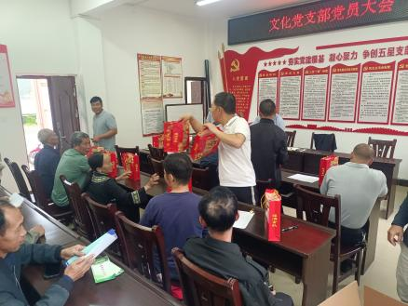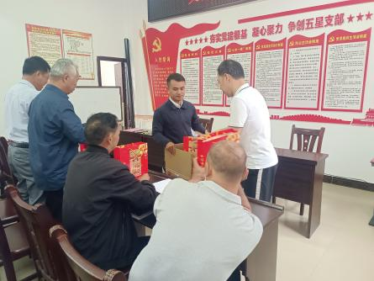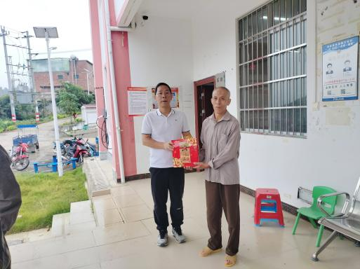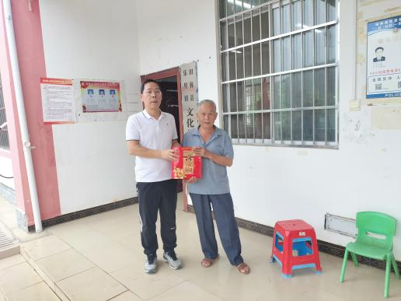

**彩云之南，入村送暖，“兴”花怒放**

一条接一条的乡村公路纵横青山绿水间，这是悬崖上的新农村，这是兴业银行曲靖分行驻村“兴青年”践行青春誓言的乡村沃土，这就是彩云之南的曲靖市会泽县纸厂乡浑水塘村。

兴业期货与曲靖分行派驻于会泽县纸厂乡浑水塘村的驻村干部胡群积极对接，从村民的难点、堵点、热点问题到当地村情、民情、产业发展情况进行全方面了解，确定帮扶工作的方向。

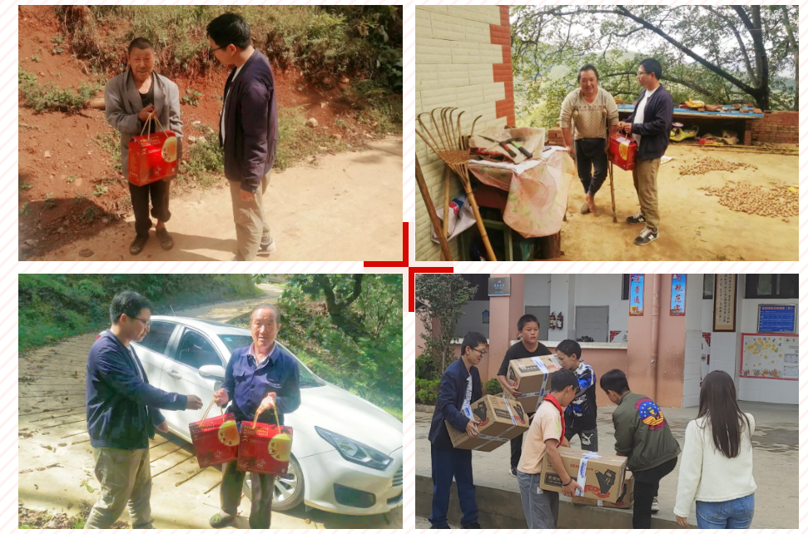

党建共建是联动的起点，产业帮扶、金融助力、期货护航等一系列乡村振兴工作，未来可期！

兴业期货将继续深入与各地驻村干部的联动，依托兴业银行集团优势资源，不断提升公司服务国家乡村振兴战略的主动性和创造性，在乡村产业、人才、文化、生态和组织振兴上不断探索乡村振兴可持续发展之路，为全面推进乡村振兴、加快建设农业强国持续贡献“兴业力量”。

遥之愿，诚与君念

国兴家和，月圆人安

中秋快乐！